Indicatieproces: Onderzoek sociale redzaamheid

Observation: | Indicatieproces: Onderzoek sociale redzaamheid
Project | SRE digitaal begrepen |  | 
Kader | VWS, Wmo pilots
Doel document | Eenduidig beschrijven van gegevens ten behoeve van elektronische uitwisseling met een HL7 v3 bericht
File: | 0000.doc  MappingtabelWMOSocialeRedzaamheid_V06.xls
Versie doc.: | 0.6
Status: | Submitted | Draft | Request for Comments after testing for implementation | Final
Standaard: | HL7 Versie 3 (januari 2007)
Auteurs: | Dr. William Goossen [Results 4 Care b.v. results4care@cs.com]  D. Carapiet [SER]  Drs A. Goossen-Baremans, [Acquest B.V.]
Brondocument: | Materiaal van de CIZ (zie literatuurverwijzing)

1. Versie beheer

versie | datum | wijzigingen | auteurs
0.6 | 18-02-2007 | Eindcontrole | Dr. William Goossen
0.5 | 12-02-2007 | Logo’s en OID’s toegevoegd | Drs A. Goossen-Baremans
0.4 | 5-12-2007 | Nagelopen en mappingtabel gecheckt | Dr. William Goossen
0.3 | 05-10-2006 | Tekst aangepast aan ontwikkelingen rondom de Wmo.  Variabelentabel en Mapping tabel aangepast. | Drs A. Goossen-Baremans
0.2 | 27-09-2005 | Titel document, onderbouwing, interpretatie aangescherpt. Voorbeeld instrument toegevoegd. Literatuurverwijzing aangevuld.  Aanzet gemaakt met beschrijving model en mapping tabel. | Drs A. Goossen-Baremans
0.1 | 25-08-2005 | Eerste opzet van de doc_zim | Drs A. Goossen-Baremans

2. Doel

Het vaststellen van beperkingen in de sociale redzaamheid van de klant in relatie met een aanvraag voor Hulp bij het Huishouden.

3. Onderbouwing

Per 1 januari 2007 wordt de functie van Huishoudelijke Verzorging van de AWBZ overgeheveld naar de Wet Maatschappelijke Ondersteuning (WMO). De benaming verandert dan in Hulp bij het Huishouden. Vooralsnog lijken de meeste gemeenten te kiezen voor het handhaven van het beleid zoals dat is gehanteerd voor de komst van de WMO. Belangrijke voorwaarden voor Hulp bij het Huishouden zijn de grondslag en de gebruikelijke zorg.
Daarnaast lijkt het erop dat gemeenten er voor kiezen om een indicatie te stellen in het Wmo-loket bij enkelvoudige vragen of problemen. Bij meervoudige vragen of problemen wordt een indicatie aangevraagd bij bijvoorbeeld het CIZ.

Naast informatie over de grondslag, ziekte, aandoening of stoornis, is het van belang dat het onderzoek inzicht biedt in beperkingen. Beperkingen zijn moeilijkheden bij het uitvoeren van activiteiten en participatieproblemen.
Bij een indicatiestelling voor Hulp bij het Huishouden wordt nagegaan of er blijvende beperkingen zijn op het gebied van sociale redzaamheid, mobiliteit en beperkingen in het huishouden. Beperkingen in het huishouden die relevant zijn, zijn gerelateerd aan beperkingen op twee terreinen: sociale redzaamheid en/of mobiliteit. Bij de indicatiestelling voor Hulp bij het Huishouden gaat het daarom altijd om een combinatie van:

- Sociale redzaamheid en huishouden;
- Mobiliteit en huishouden, of;
- Zowel sociale redzaamheid als mobiliteit en huishouden.

Door middel van vraagverheldering op het leefgebied Huishouden wordt inzicht verkregen in de beperkingen die de klant ervaart in het huishouden. Daarnaast wordt in de vraagverheldering een relatie gelegd met het leefgebied Lichamelijk functioneren (m.n. de mobiliteit) en het leefgebied Psychisch functioneren (m.n. sociale redzaamheid). Het resultaat van de vraagverheldering is een inzicht in de beperkingen van de klant op de leefgebieden Huishouden, Lichamelijk functioneren (mobiliteit) en Psychisch functioneren (sociale redzaamheid).
De vraagverheldering met betrekking tot het Leefgebied Psychisch functioneren (sociale redzaamheid) is als bijlage 1 toegevoegd.

Voor inventarisering van de zorgbehoefte ten aanzien van het huishouden wordt gebruik gemaakt van een formulier met beschreven variabelen (paragraaf 4). Het is niet noodzakelijk om alle variabelen te doorlopen. Er kan selectief gebruik worden gemaakt van de beschikbare onderdelen van het formulier. Het selectieve gebruik is afhankelijk van de aard, de mate en de relevantie van de problematiek ten opzichte van de vraag. Hierbij is de vraag sturend.
De zorgbehoefte wordt verkend in relatie tot:
• De vraag;
• De ziekte, aandoening, stoornis en beperking;
• De persoonlijke situatie, bijvoorbeeld de informele zorg;
• De mogelijke remedies, bijvoorbeeld behandeling of algemene voorzieningen.

Het onderzoek berust op informatie die uit diverse bronnen kan komen:
• Informatie uit het aanvraagformulier;
• Informatie van de huisarts en/of van een behandelaar en/of een verwijzer;
• Gegevens uit een al beschikbaar dossier;
• Informatie uit een gesprek met de vrager of zijn vertegenwoordiger;
• Eventuele informatie uit aanvullend onderzoek dat het indicatieorgaan laat doen.

Het ingevulde formulier geeft een overzicht van het resultaat van de vraagverheldering naar mening van de indicatiesteller (Wmo-consulent of CIZ). Het resultaat is wel getoetst bij de klant.

4. Beschrijving variabelen

Item | Hoofdvraag | Deelvragen |  | Score
1. Algemeen | Heeft de vraag te maken met beperkingen in de sociale redzaamheid? |  |  | Nee  Ja, verhelder de beperkingen op basis van onderstaande vragen.
 |  | CIZ formulering | ICF formulering
2. Beperkingen | Welke beperkingen bij sociale redzaamheid? | Problemen oplossen, besluiten nemen en gevolgen inschatten | Oplossen van eenvoudige problemen (d1750) | 0=kan deze activiteit zelf/ er is geen hulp van een ander nodig  1=kan het zelf maar iemand anders moet toezien of stimuleren  2=kan dit slechts met veel moeite/ iemand anders moet helpen  3=kan dit niet zelfstandig/iemand anders moet dit overnemen  Kruis aan 0, 1, 2 of 3.
 |  | Gevolgen inschatten | Geen ICF: daarom voorstel precoordination SNOMED CT:  414135002 estimate & 103332005 consequence of {qualifier values} | 0=kan deze activiteit zelf/ er is geen hulp van een ander nodig  1=kan het zelf maar iemand anders moet toezien of stimuleren  2=kan dit slechts met veel moeite/ iemand anders moet helpen  3=kan dit niet zelfstandig/iemand anders moet dit overnemen  Kruis aan 0, 1, 2 of 3.
 |  |  | Oplossen van complexe problemen (d1751) | Zie boven
 |  |  | Besluiten nemen (d177) | Zie boven
 |  | Initiëren + uitvoeren van eenvoudige taken (bijv. Eten maken, de was doen) | Ondernemen van enkelvoudige taak (d210) | Zie boven
 |  | Initiëren + uitvoeren van complexe taken (bijv werkritme) | Ondernemen van meervoudige taken (d220) | Zie boven
 |  | Dagelijkse routine regelen: structuur in dagindeling | Regelen van dagelijkse routinehandelingen (d2301) | Zie boven
 |  | Dagelijkse bezigheden: activiteiten plannen/uitvoeren | Voltooien van dagelijkse routinehandelingen (d2302) | Zie boven
 |  | Kunnen lezen, schrijven en rekenen | Lezen (d166) | Zie boven
 |  |  | Schrijven (d170)
 |  |  | Rekenen (d172)
 |  | Zelf geld beheren, weten hoe je iets koopt en betaalt | Ondernemen van meervoudige taken (d220geld) | Zie boven
 |  | Zelf allerlei administratieve zaken afhandelen | Ondernemen van meervoudige taken (d220admin) | Zie boven
 |  | Zich redden bij het gebruik van openbaar vervoer | Ondernemen van meervoudige taken (d220ov) | Zie boven
 |  | Zich redden in winkels, postkantoor, bank, etc. | Ondernemen van meervoudige taken (d220shop) | Zie boven
 |  | ---- | Omgaan met stress en andere mentale eisen (d240) | Zie boven
 |  | ---- | Ontwikkelen van vaardigheden (d155) | Zie boven
 |  | Communicatie: begrijpen wat anderen zeggen | Communiceren - begrijpen (d310-d329) | Zie boven
 |  | Communicatie: zich begrijpelijk maken naar anderen | Communiceren- zich uiten (d330-d349) | Zie boven
 |  | Communicatie: een gesprek voeren | Converseren (d350) | Zie boven
 |  | Hulpmiddelen voor communicatie gebruiken (telefoon, computer, etc) | Gebruiken van communicatieapparatuur en –technieken (d360) | Zie boven
 |  | Oriëntatie in tijd: weten welke dag het is | Oriëntatie in tijd (b1140) | Zie boven
 |  | Oriëntatie in ruimte: weten waar je bent; weg vinden in huis; in omgeving | Oriëntatie in plaats (b1141) | Zie boven
 |  | Oriëntatie in persoon: weten wie je bent; wie anderen zijn | Oriëntatie in eigen persoon (b11420) | Zie boven
 |  |  | Oriëntatie in andere personen (b11421) | Zie boven
3. Verwachte duur | Wat is de verwachte duur van genoemde beperkingen? |  |  | - korter dan drie maanden  - drie tot zes maanden  - zes tot twaalf maanden  - langer dan een jaar
4. Eventuele toelichting | Wat zijn de grootste moeilijkheden voor de vrager op dit gebied (of voor huishouden)?
 | Wat wil de vrager bereiken op dit gebied?
 | Wat vindt de vrager nodig op dit gebied (hulpmiddel, omgevingsaanpassing, hulp, etc.)?

5. Werkinstructie

Door middel van vraagverheldering ten aanzien van het leefgebied Psychisch functioneren (sociale redzaamheid) wordt inzicht verkregen in de beperkingen van de klant met betrekking tot de sociale redzaamheid. Voor de vraagverheldering kunnen de vragen in bijlage 1 worden gebruikt.
De uitkomst hiervan is van invloed op de indicatiestelling voor Hulp bij het Huishouden.

Handleidingen van gemeenten over hoe om te gaan met de vraag om hulp bij het huishouden zijn nog niet beschikbaar. Wel is er een uitgebreide handleiding beschikbaar van de CIZ. Dit is het document Handleiding formulierenset voor indicatiestelling AWBZ en Wvg van de CIZ.

6. Interpretatierichtlijnen

De beperkingen die worden aangegeven, betreffen de vrager zelf. Bij de groepen beperkingen is er een mogelijkheid om toelichting te geven op de moeilijkheden die de vrager of het huishouden ondervindt op het betreffende gebied. Het begrip huishouden betekent hier de leefeenheid. Het betreft de vrager en zijn/ haar directe leefomgeving gekoppeld aan het wonen van de vrager.

Per item kan worden gekozen uit een opsomming van problemen door een score aan te geven:
- 0 = kan deze activiteit zelf / er is geen hulp van een ander nodig.
Indien de score nul van toepassing is, hoeft de activiteit niet te worden geselecteerd. Met andere woorden: dit probleem komt niet terug in het overzicht van beperkingen van de vrager.
- 1 = kan het zelf, maar iemand anders moet toezien of stimuleren.
Er is geen sprake van noodzaak tot overnemen. Een persoon moet erbij staan als de activiteit wordt uitgevoerd om te motiveren en stimuleren. Een activiteit met score 1 verwijst naar functie: begeleiding.
- 2 = kan dit slechts met veel moeite / iemand anders moet helpen.
De activiteit moet gedeeltelijk worden overgenomen.
- 3 = kan dit niet zelfstandig / iemand anders moet dit overnemen.
De activiteit moet geheel worden overgenomen.

Let op: indien er sprake is van een beperking in meerdere activiteiten, dan moet de gehele beperking worden gescoord en toegelicht bij item 4 (zie tabel in paragraaf 4). De score moet worden bepaald op de betreffende (deel)activiteit van de beperking.

Het is niet noodzakelijk om het formulier volledig in te vullen. Er kan selectief gebruik worden gemaakt van de beschikbare onderdelen van het formulier. Het selectieve gebruik is afhankelijk van de aard, de mate en de relevantie van de problematiek ten opzichte van de vraag. De indicatiesteller bepaalt het selectieve gebruik. Hierbij is de vraag van de klant sturend.

7. Literatuur/bronvermelding

- Werkgroep Functiegerichte Indicatiestelling in opdracht van het ministerie van VWS (april 2002). Functiegerichte indicatiestelling: AWBZ-breed formulier voor onderzoek en advies
- Centrum Indicatiestelling Zorg (2003). Handleiding formulierenset voor indicatiestelling AWBZ en Wvg. Driebergen CIZ.
- Centrum Indicatiestelling Zorg (april 2005). Protocol: Indicatiestelling voor Huishoudelijke Verzorging. Driebergen CIZ.
- Centrum Indicatiestelling Zorg (maart 2005). Handboek Implementatie en uitbesteding Standaard indicatieprotocollen (SIP’s). Driebergen CIZ.
- Centrum Indicatiestelling Zorg (2003). Formulierenset. Driebergen CIZ.
- http://www.ciz.nl/sf.mcgi?id=3520
Bezocht augustus 2005

8. Een voorbeeld van het instrument

Het formulier uit de formulierenset van het CIZ, B2, beschrijft een selectie van de beperkingen uit de ICF. Omdat de werkzaamheden van het Wmo-loket zich niet alleen richten op de AWBZ, zijn in het zorginformatiemodel alle beperkingen uit de ICF overgenomen.
Het voorbeeldformulier welke hieronder is weergegeven betreft formulier B2 uit de formulierenset van het CIZ. Het formulier maakt deel uit van het gehele formulier wat gebruikt wordt bij het onderzoek in het indicatieproces.

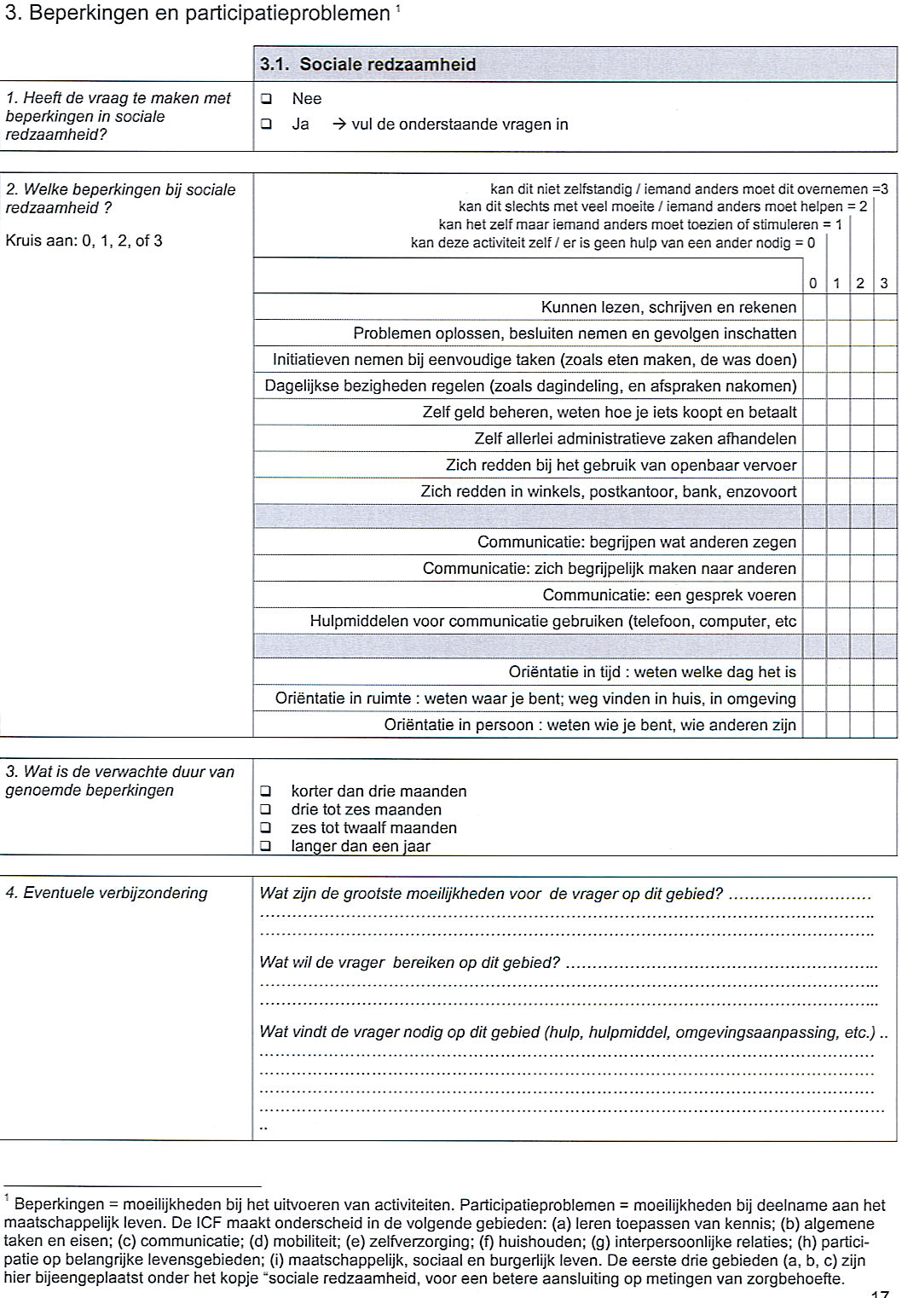

9. Model en beschrijving

Voor de eerste variabele Heeft de vraag te maken met beperkingen in de sociale redzaamheid kan het volgende model worden gebruikt. Dit is een model voor invoer van items met de antwoordmogelijkheid ja/nee

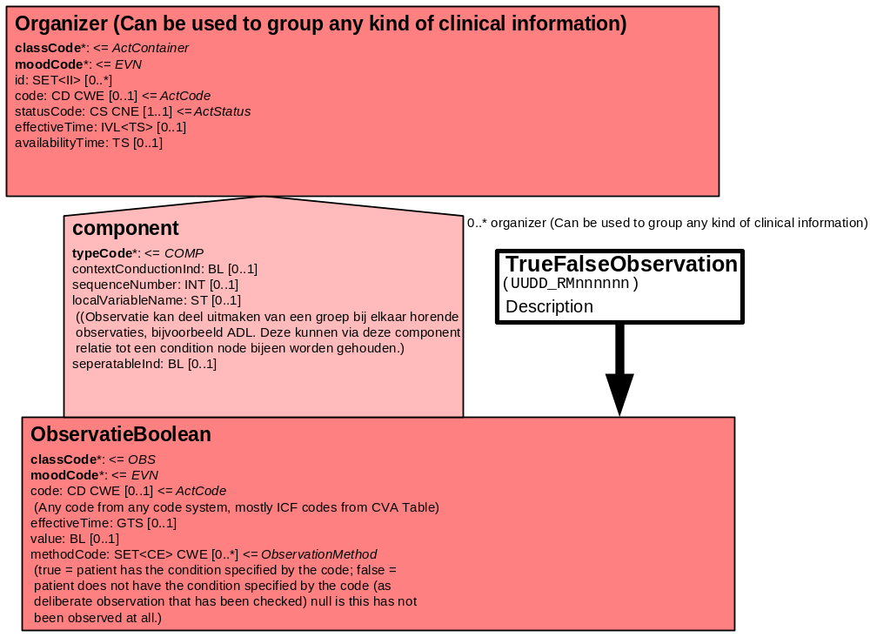

Voor de variabelen Welke beperkingen bij de sociale redzaamheid en de Verwachte duur van beperkingen kan het volgende model worden gebruikt om ordinale schalen / metingen / observaties / vragen af te beelden. Het datatype is CS (Coded Simple Value) en kan zowel gecodeerde als niet gecodeerde antwoordcategorieën omvatten.

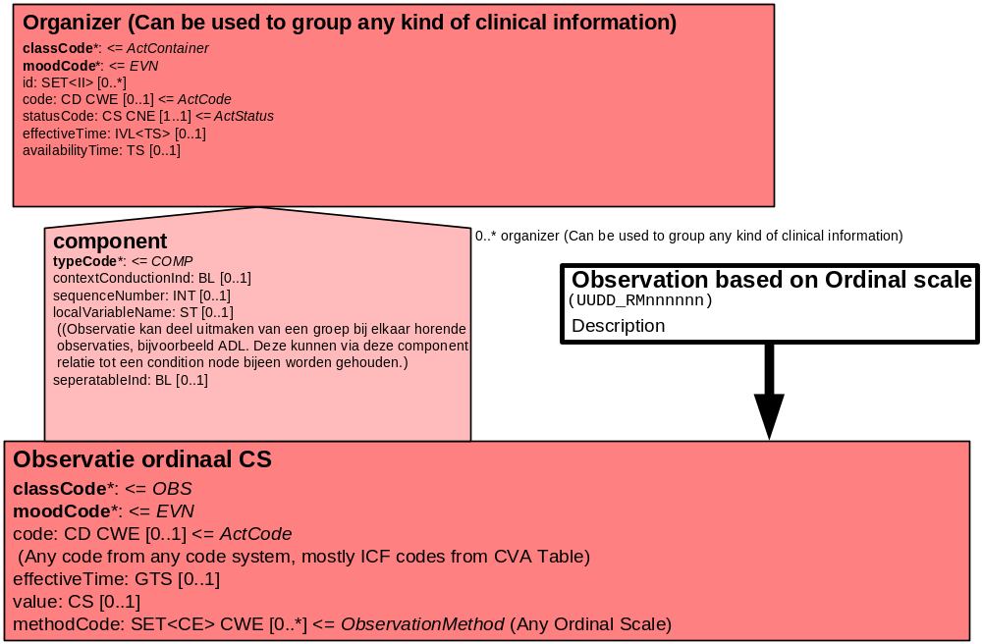

Voor de variabele Toelichting kan gebruik gemaakt worden van een model voor invoer van vrije tekst.

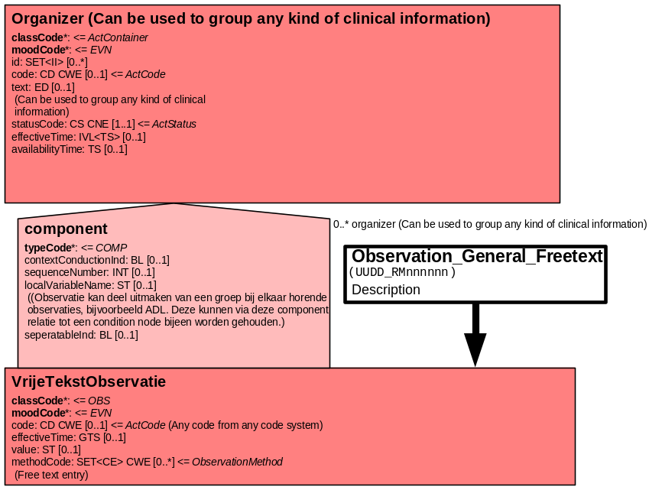

10. Mapping tabel uittreksel en OID voor vocabulaire

Een belangrijk onderdeel in het indicatieproces door de CIZ is het bepalen van beperkingen in de sociale redzaamheid. Voor de opname van de beperkingen in de sociale redzaamheid in een HL7 v3 bericht is een correcte weergave van het instrument, de codes en de mapping naar HL7 v3 noodzakelijk. Die is in onderstaande tabel opgenomen.

Een tweede belangrijk onderdeel hier is de HL7 OID (unique Object Identifiers). De OID voor deze gegevens wordt in een later stadium vastgesteld. Voor doel, opbouw en functie van de OIDs wordt naar de implementatiehandleiding verwezen.

De mapping tabel is toegevoegd als bijlage MappingtabelWMOSocialeRedzaamheid_V06.xls

11. Nadere toelichting

De CIZ gebruikt de ICF om de beperkingen die de klant ondervindt te coderen. De ICF is een classificatie ontwikkeld door de WHO en staat voor Internationale classificatie van het menselijk Functioneren. De ICF bestaat uit een raamwerk van classificaties die gezamenlijk een gestandaardiseerd begrippenapparaat vormen voor het beschrijven van het menselijk functioneren en de problemen die daarin kunnen optreden. Aspecten van het menselijk functioneren die gerelateerd kunnen zijn aan een gezondheidsprobleem, worden in de ICF op een systematische wijze geordend. In principe heeft de ICF betrekking op gezondheid en gezondheidszorg, maar de ICF wordt ook gebruikt in andere sectoren, zoals sociale zekerheid, arbeid, onderwijs, economie, sociaal beleid en wetgeving in het algemeen.
De ICF kent een brede toepassing, bijvoorbeeld voor onderzoek op het gebied van gezondheid en gezondheidszorg op lokaal, nationaal en internationaal niveau (Nederlands WHO-FIC Collaborating Centre, 2002).
In Nederland wordt de ICF onder andere gebruikt door de fysiotherapie, de verpleging en het Centraal Indicatie Orgaan (CIZ) voor het vastleggen en coderen van gegevens en bij het doen van (wetenschappelijk) onderzoek.

Ten aanzien van beperkingen maakt de Internationale Classificatie van het menselijk functioneren (ICF) een onderscheid in de volgende gebieden:
- leren toepassen van kennis;
- algemene taken en eisen;
- communicatie;
- mobiliteit;
- persoonlijke zorg;
- huishoudelijk leven;
- interpersoonlijke relaties;
- participatie op belangrijke levensgebieden;
- maatschappelijk, sociaal en burgerlijk leven.

De eerste drie gebieden (a,b,c,) zijn geplaatst bij het onderzoek naar de sociale redzaamheid van een klant. Bij de uitwerking door de CIZ is gelet op afstemming met gangbare metingen van zorgbehoefte, specifieke begeleidingsbehoefte.
In het indicatieproces wordt de ICF gebruikt om de beperkingen van de cliënt te identificeren en te coderen.

Bij een vergelijking van de variabelen zoals beschreven bij Sociale redzaamheid (B.2 van de formulierenset van het CIZ) met de ICF bleek dat unieke codering bij een aantal variabelen niet mogelijk was. De vergelijking is weergegeven in de variabelentabel in paragraaf 4. In de mapping tabel is hiervoor een oplossing aangegeven. Deze houdt in dat de ICF code is gebruikt als basis, maar voorzien van een mnemonic code als achtervoegsel. Daarmee blijft de uniciteit beschikbaar van code en de relatie naar de ICF thematiek.

Het indicatieorgaan kan aanvullend onderzoek/diagnostiek laten uitvoeren door externe deskundigen. De indicatiesteller/ het deskundigenteam maakt een inschatting of de informatie van de cliënt met betrekking tot de diagnostiek voldoende is of dat het van belang is dat er diagnostiek wordt gedaan door een deskundige.
De codering maakt het mogelijk om op basis van het aantal malen dat 2 of 3 is gescoord inzicht te krijgen in redzaamheid van de vrager.

